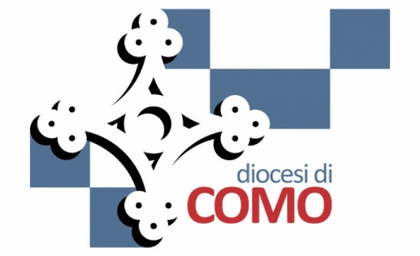
Ufficio per la pastorale della Famiglia
Ufficio per la Liturgia
CDV - Servizio Diocesano alle Vocazioni

Como, 28 novembre 2018

Carissimi sacerdoti, coppie di sposi, consacrati/e,
impegnati ad accompagnare il cammino di fede dei fidanzati,

vi raggiungiamo per comunicarvi un desiderio che Mons. Vescovo ci ha espresso: quello di incontrare le coppie che hanno intrapreso il cammino di accompagnamento in vista della celebrazione del Matrimonio cristiano.
Sono previsti due distinti incontri, uno per la provincia di Sondrio e uno per il Comasco e le Valli Varesine.
Il primo incontro si svolgerà a Sondrio sabato 16 febbraio 2019 alle ore 21 presso la Chiesa del Sacro Cuore in Via Aldo Moro.
Il secondo incontro si svolgerà a Como sabato 23 febbraio 2019 alle ore 21 presso la parrocchia S. Brigida in Camerlata.
Vivremo insieme al nostro Vescovo Oscar una serata di incontro, di ascolto, di testimonianza e di preghiera.
Chiediamo ai sacerdoti che seguono i diversi percorsi di segnalare in linea di massima il numero di coppie che saranno presenti a Sondrio e a Como inviando una e-mail all’indirizzo ufficiofamiglia@diocesidicomo.it entro il 15 gennaio 2019.

In attesa di incontrarvi, un caro saluto
don Roberto con Daniele e Sara, don Simone e don Michele

